Руководство по созданию Telegram-бота на Python
Введение
В рамках проектной практики был разработан Telegram-бот с использованием языка программирования Python и библиотеки pyTelegramBotAPI. Данное руководство описывает основные этапы создания бота: от регистрации через Telegram до написания простых команд и подключения базы данных.
Руководство предназначено для начинающих разработчиков и студентов, которые только начинают изучать создание чат-ботов.

1. Создание Telegram-бота через BotFather
Первым этапом является создание собственного бота в Telegram.
Для этого необходимо открыть Telegram и найти официального бота @BotFather. Данный бот используется для создания и управления другими Telegram-ботами.
После запуска @BotFather необходимо выполнить следующие действия:
- Нажать кнопку «Start».
- Ввести команду /newbot.
- Указать название бота.
- Указать уникальное имя пользователя бота, которое должно оканчиваться на bot.
После успешного создания бота BotFather отправит специальный токен — уникальный ключ для подключения программы к Telegram API.
Токен необходимо сохранить, так как он потребуется при написании кода.
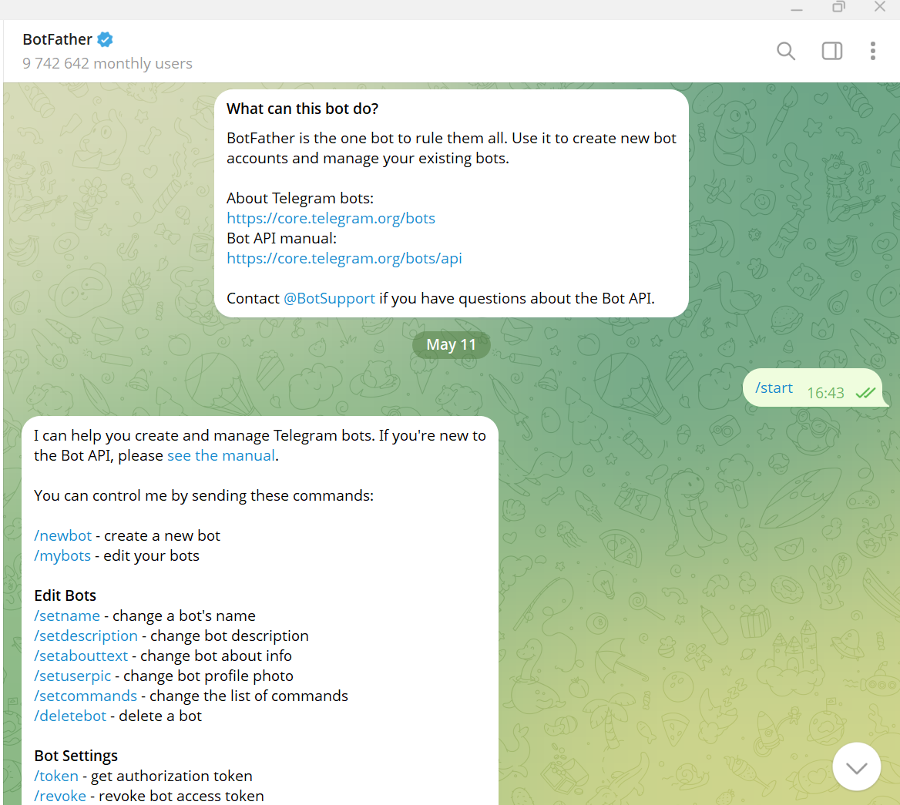
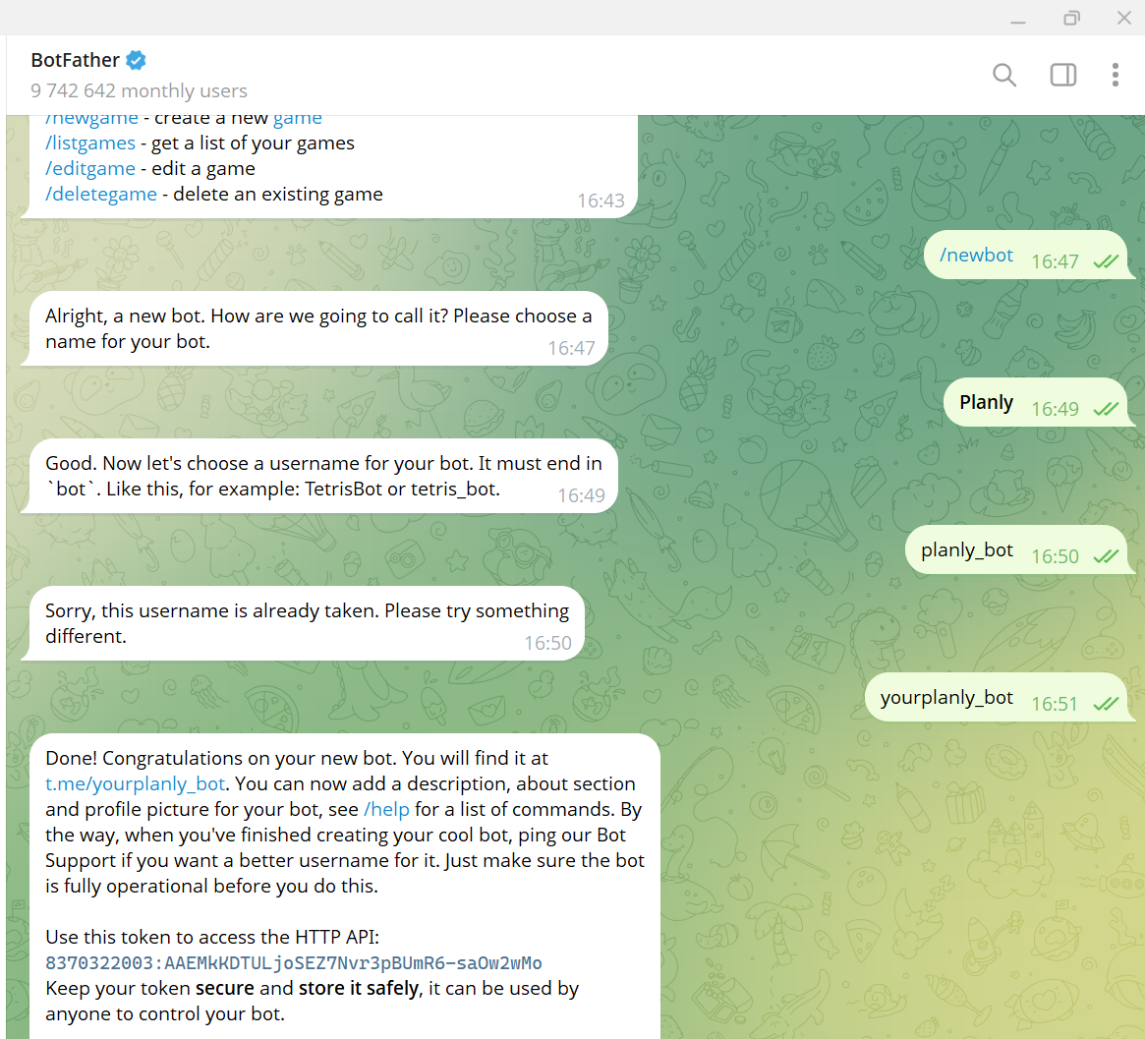
2. Установка Python и среды разработки
Для создания Telegram-бота необходимо установить язык программирования Python и среду разработки.
В данной работе использовались:
- Python;
- PyCharm.
Сначала необходимо скачать последнюю версию Python с официального сайта. Во время установки важно поставить галочку «Add Python to PATH», чтобы система могла распознавать Python через командную строку.
После этого устанавливается среда разработки PyCharm, которая позволяет удобно писать и запускать код.
3. Установка библиотеки pyTelegramBotAPI
Для взаимодействия программы с Telegram используется библиотека pyTelegramBotAPI.
Библиотеку можно найти на сайте PyPI:
https://pypi.org/project/pyTelegramBotAPI/
На странице библиотеки необходимо скопировать команду установки:
pip install pyTelegramBotAPI
После этого команда вставляется в установщик библиотек в PyCharm.
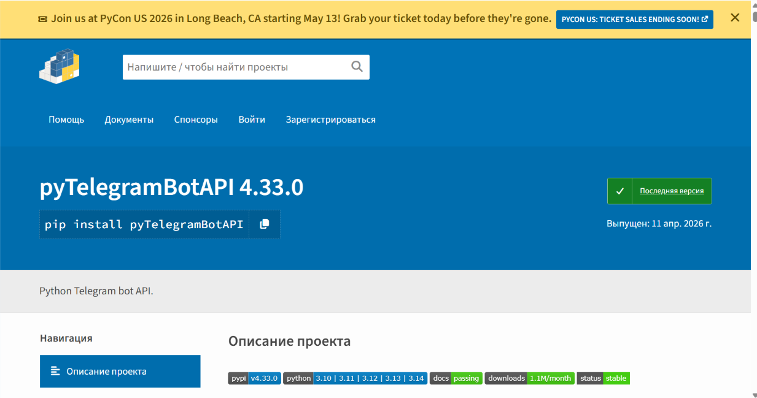

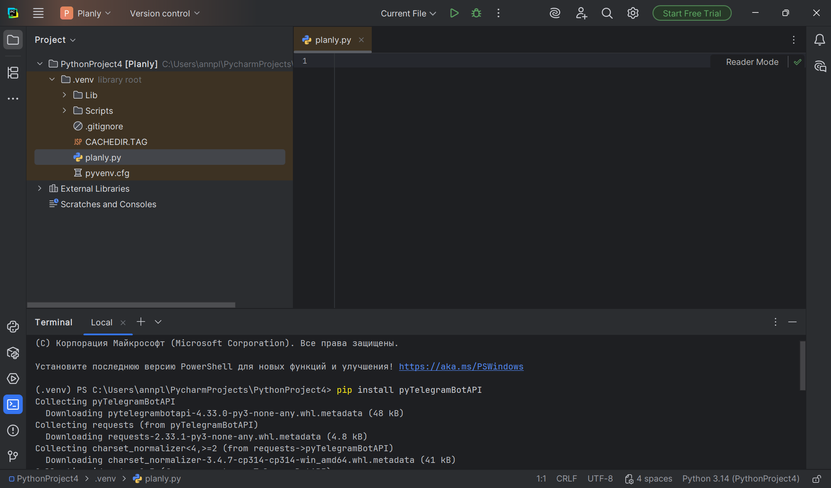
4. Подключение библиотеки в проекте
После установки библиотеки необходимо подключить её в проекте.
Для этого в начале файла прописывается импорт библиотеки:
import telebot
Данная команда позволяет использовать функции библиотеки в программе.
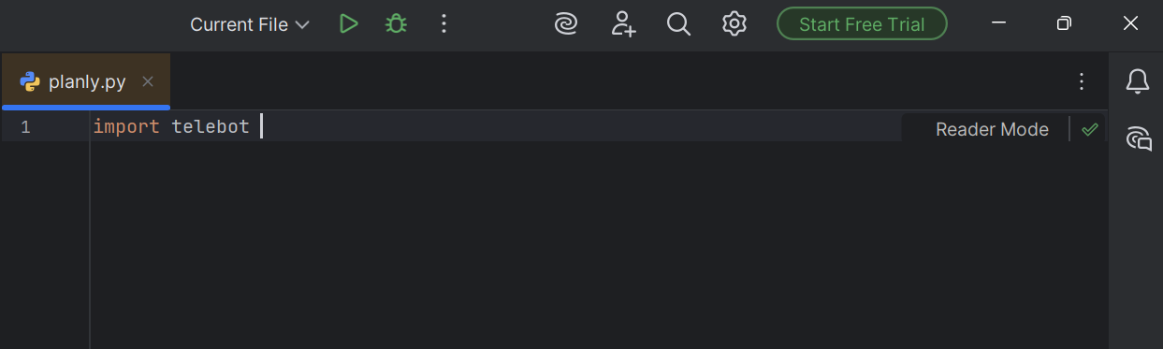
5. Подключение Telegram-бота через токен
После подключения библиотеки необходимо связать программу с созданным ботом.
Для этого используется токен, полученный через @BotFather.
Пример подключения:
bot = telebot.TeleBot('ВАШ_ТОКЕН')
Вместо ВАШ_ТОКЕН вставляется уникальный токен бота.
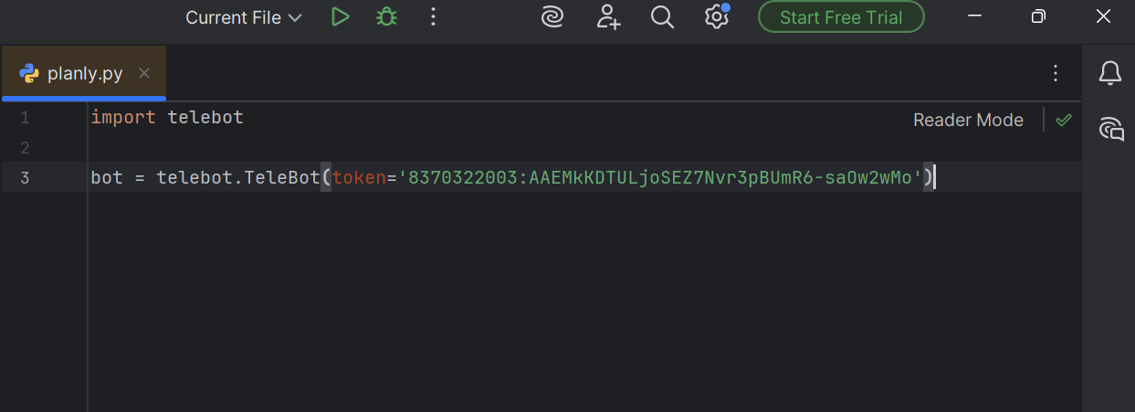
6. Ссылка на созданного бота
После создания бот получает собственную ссылку в Telegram.
По данной ссылке пользователь может открыть чат с ботом и начать взаимодействие.
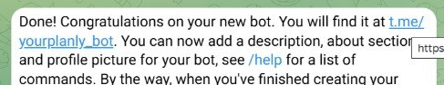
7. Создание команды /start
Одной из основных команд Telegram-бота является команда /start.
Она используется для начала работы с ботом.
Пример кода:
@bot.message_handler(commands=['start'])
def start(message):
bot.send_message(message.chat.id, 'Привет!')
В данном примере бот реагирует на команду /start и отправляет пользователю сообщение «Привет!».
Однако для постоянной работы бота необходимо непрерывно запускать программу.
Для этого используется метод:
bot.polling(none_stop=True)
Данный метод позволяет боту постоянно проверять новые сообщения.
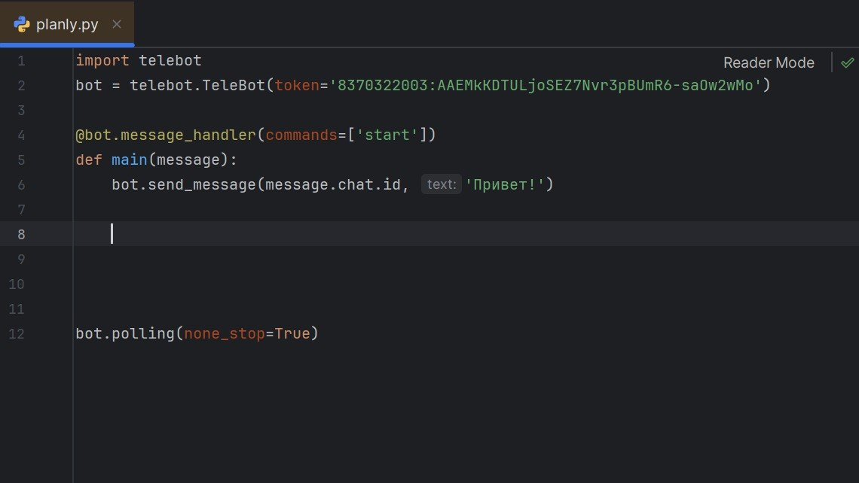
8. Проверка работы бота
После запуска программы бот начинает отвечать на команды пользователя.
При вводе команды /start пользователь получает приветственное сообщение.
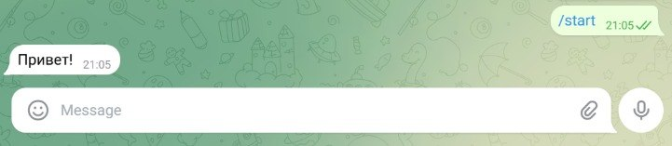
9. Использование нескольких команд
Telegram-бот может реагировать сразу на несколько команд.
Для этого команды перечисляются через запятую.
Пример:
@bot.message_handler(commands=['start', 'hello'])
def main(message):
bot.send_message(message.chat.id, 'Привет!')
В данном случае бот будет реагировать как на /start, так и на /help.
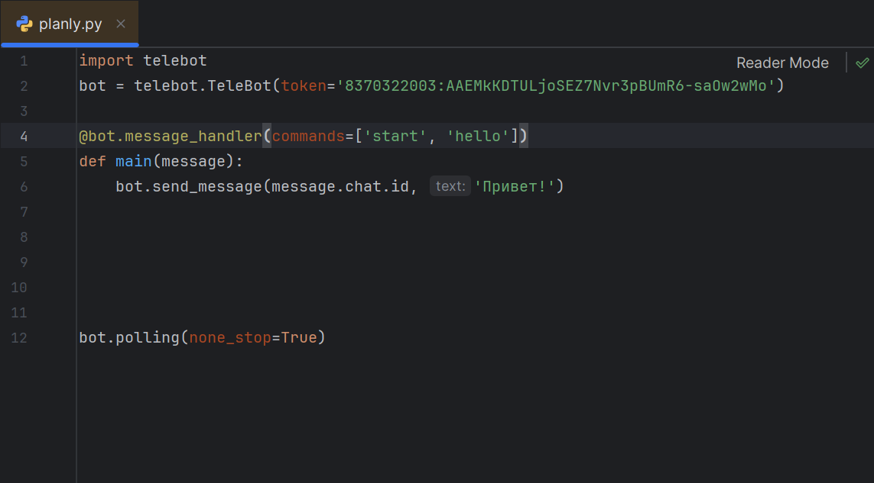
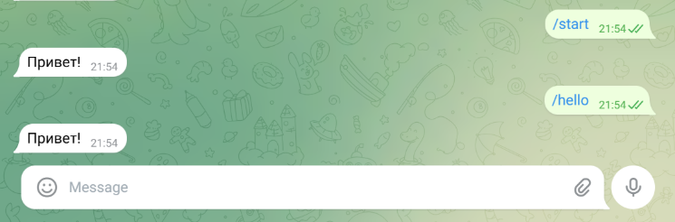
10. Создание приветствия пользователя
Для того чтобы бот мог обращаться к пользователю по имени, используется информация из профиля Telegram.
В данном примере бот получает имя пользователя и выводит персональное приветствие.
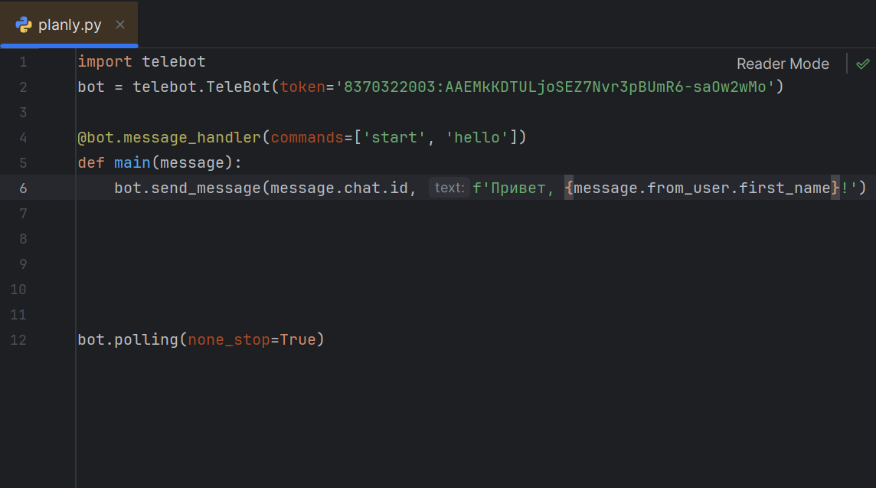
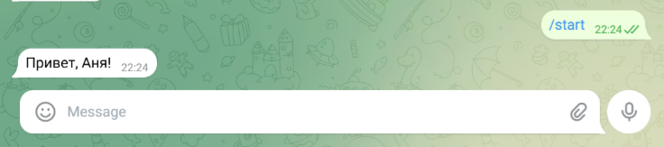
11. Обработка текстовых сообщений
Telegram-бот может обрабатывать не только команды, но и обычные текстовые сообщения.
Для этого используется специальный метод:
@bot. message_handler ()
def info (message) :
if message. text. lower() == 'привет':
bot.send_messege (message.chat.id, f' Привет, {message.from_user.first_name} !')
В данном примере бот проверяет, написал ли пользователь слово «привет». Если условие выполняется, бот отправляет ответное сообщение.
Важно учитывать, что данный метод рекомендуется прописывать после остальных обработчиков команд, так как после него программа может перестать обрабатывать последующие команды.
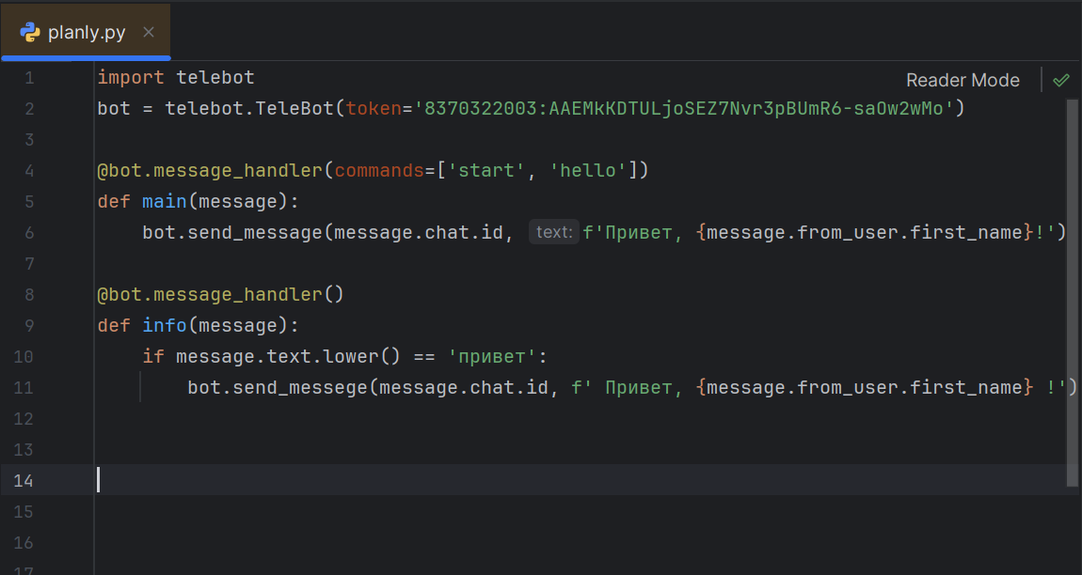
12. Подключение базы данных SQLite
Для хранения информации в проекте используется база данных SQLite.
SQLite является встроенной базой данных Python и не требует отдельной установки.
Для подключения базы данных необходимо импортировать библиотеку:
import sqlite3
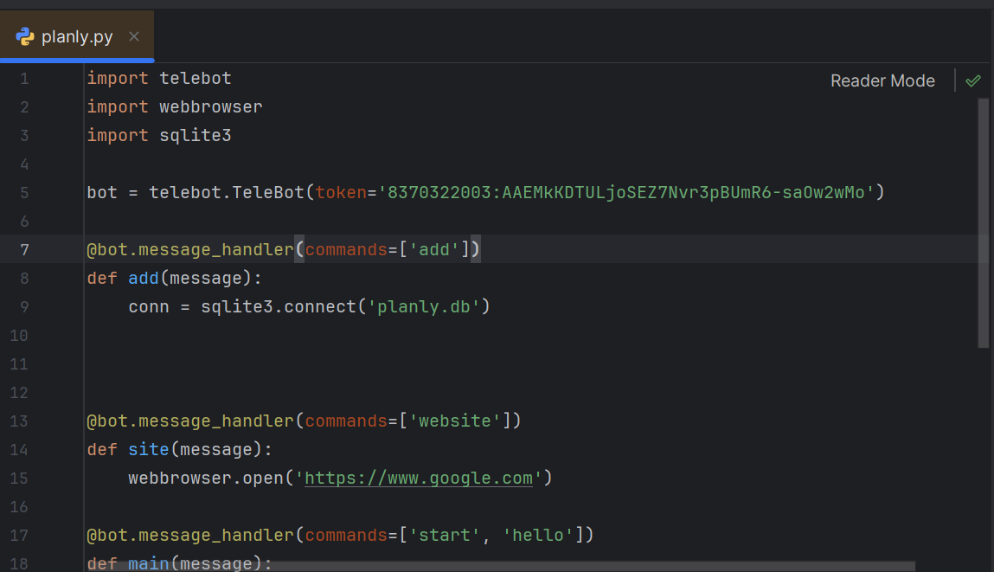

13. Создание базы данных
После подключения SQLite создаётся база данных и таблицы для хранения информации. Пример представлен на скриншотах.
После выполнения команд база данных будет создана автоматически.
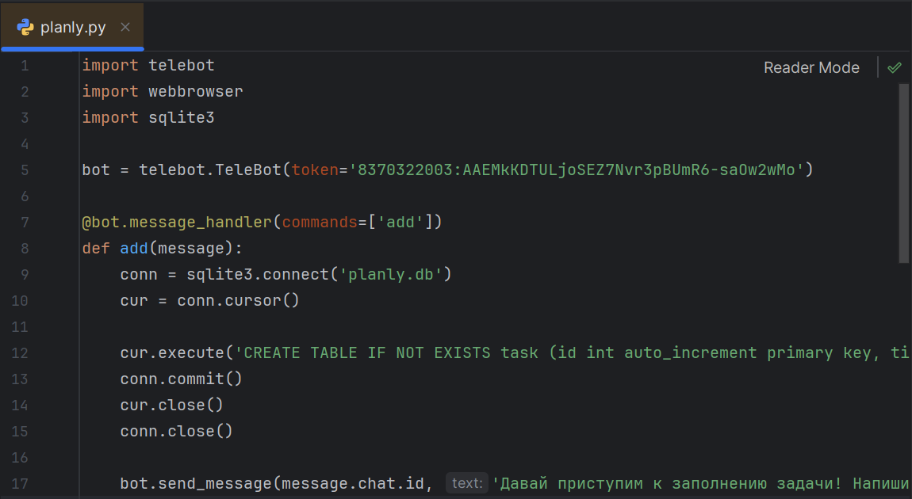
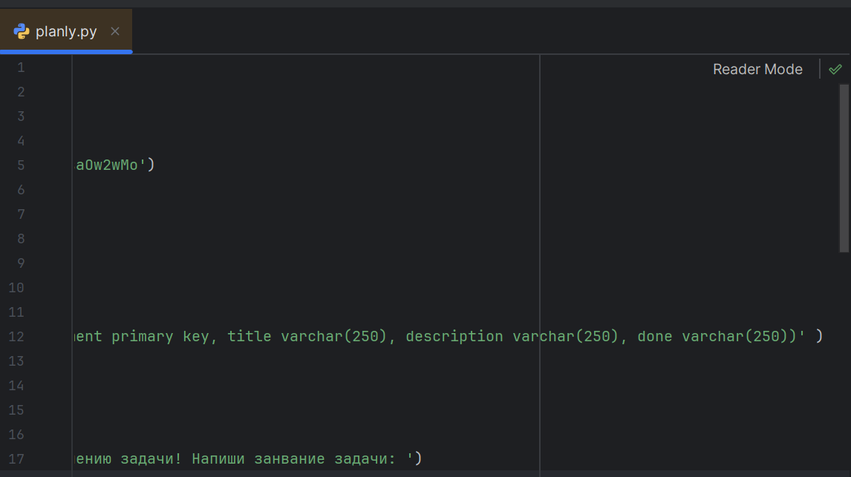
Заключение
В ходе проектной практики был создан Telegram-бот с использованием языка программирования Python и библиотеки pyTelegramBotAPI.
В процессе работы были изучены:
- создание бота через BotFather;
- подключение Telegram API;
- обработка команд и текстовых сообщений;
- запуск постоянной работы бота;
- подключение базы данных SQLite.
Полученные знания позволяют создавать более сложных Telegram-ботов с расширенным функционалом, системой хранения данных и автоматической обработкой сообщений.

